
,
Universidade Federal do Amazonas
Faculdade de Tecnologia
Departamento de Eletricidade

Sistema de Controle
(Projeto – Domínio do Tempo)

Manaus-AM (24-01-2008)

Dados do Trabalho

Professor: Valdir Sampaio

Nome da Disciplina: Sistemas de Controle Moderno

Período Letivo: 02/2007

Título do Trabalho: Projeto – Domínio do Tempo

Data da Entrega: 24/01/2008

Equipe:

- Lucas Vanzin: 20310463
- Eduardo Ermino Saraiva: 20410040

Observação: Os cálculos das simulações estão no final do trabalho.

Avaliação: Projeto - Domínio do Tempo
Para as questões a seguir projete o controlador usando o matlab, e simule usando o simulink. Apresente cálculos, simulações, root locus e interprete os resultados obtidos.
1ª) No diagrama de blocos abaixo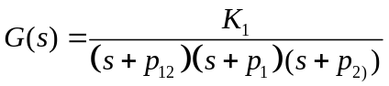
onde K1=10(p₁₊p₂ )

K
G(s)
R(s)
Y(s)
-

Projete um controlador (P,PD,PI ou PID) para obter erro de regime ao degrau igual a
zero, ζ=0,8 e t_{s} < 3 s. Simule o sistema para 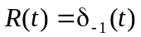. Comente os resultados.

Comandos do Matlab:

Gs=zpk([],[-11.575,-7.35,-1],83.5)

Zero/pole/gain:
83.5
------------------------
(s+11.57) (s+7.35) (s+1)

>> rlocus(Gs)
>> hold on
>> sgrid(0.8,0)

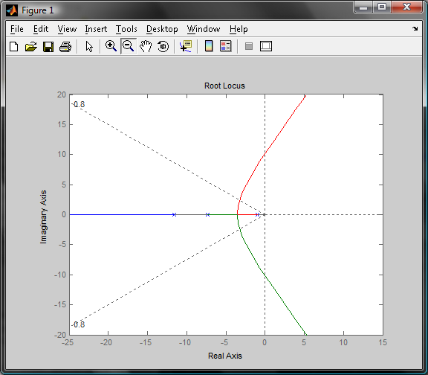

Kp = 1.9;

>> D2=[1 19.92 103.9595 (83.5*Kp + 85.0395) 0];
>> rlocus(N,D2);sgrid(0.8,0)

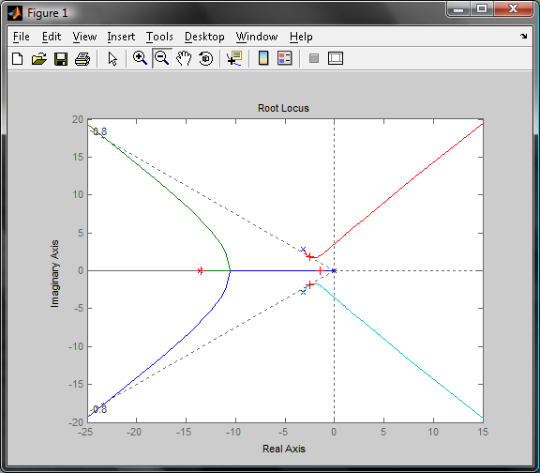

>> [Ki Pi]=rlocfind(N,D2)
Select a point in the graphics window

selected_point =

-2.4855 + 1.8627i

Ki =

2.3122

Pi =

-13.4638
-2.4849 + 1.8635i
-2.4849 - 1.8635i
-1.4864

Circuito montado:

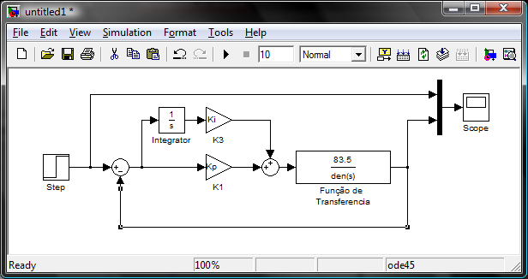

Resultado da simulação:

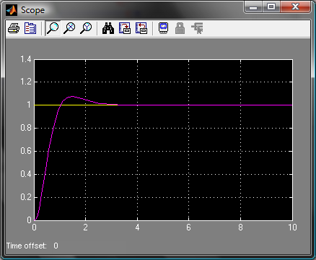

Ampliando:

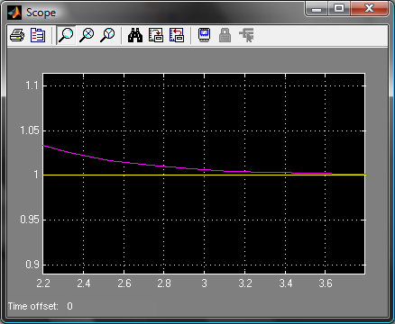

Como pode ser observado, utilizando um controlador PI (Proporcional Integrativo) foi atingido o tempo de acomodação conforme as especificações, nota-se que no instante t=3 ainda há um erro, porém conforme a definição de tempo de acomodação, é permitido uma tolerância de 2%.

2ª) Agora considere 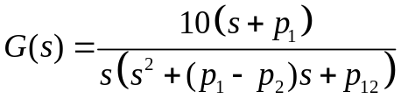
Projete um controlador de avanço ou/e atraso de fase, tal que erro de regime ao degrau seja igual a zero, e ζ=0,707.

Comandos do Matlab:

>> num=[10 73.5];
>> den=[1 6.35 11.575 0];

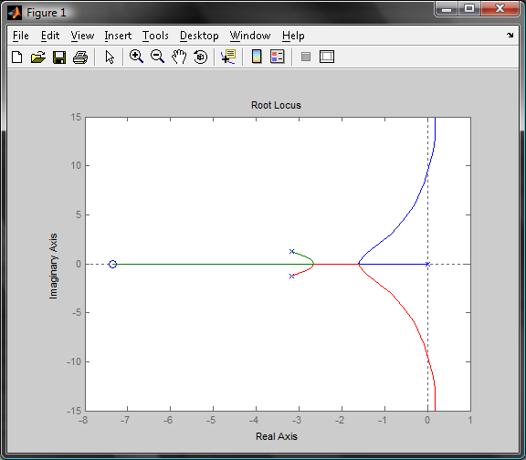

>> K1=5;
>> K=5;

>> num2=[10*K1 73.5*K1]

num2 =

50.0000 367.5000

>> den2=conv([1 1],[1 6.35 11.575 0])

den2 =

1.0000 7.3500 17.9250 11.5750 0

>> rlocus(num2,den2)
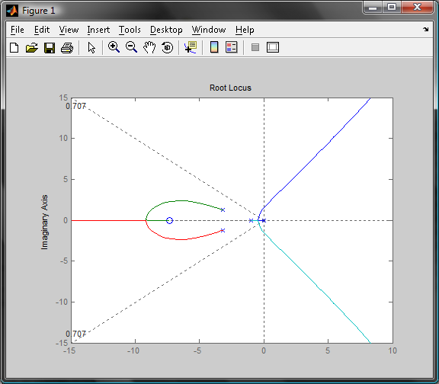

>> [K2 P2]=rlocfind(num2,den2)
Select a point in the graphics window

selected_point =

-0.4562 + 0.3261i

K2 =

0.0461

P2 =

-3.2554 + 1.2590i
-3.2554 - 1.2590i
-0.4196 + 0.3199i
-0.4196 - 0.3199i

>> T=1/K2

T =

21.6695

>> num3=[1 7.35 0]

num3 =

1.0000 7.3500 0

>> den3=conv([1 1/T],[1 6.35 11.575 0])+[0 0 0 (10*K)/T (73.5*K)/T]

den3 =

1.0000 6.3961 11.8680 0.9956 3.3919

>> rlocus(num3,den3)

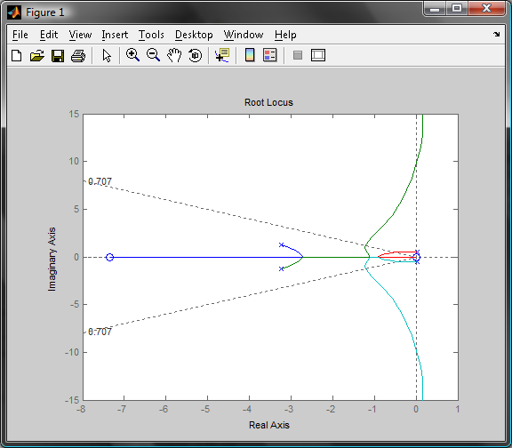

>> [K3 P3]=rlocfind(num3,den3)
Select a point in the graphics window

selected_point =

-1.2073 + 1.2084i

K3 =

1.8272

P3 =

-3.6639
-1.2075 + 1.2085i
-1.2075 - 1.2085i
-0.3172

>> a=K3/(10*K)

a =

0.1827

Circuito Montado:

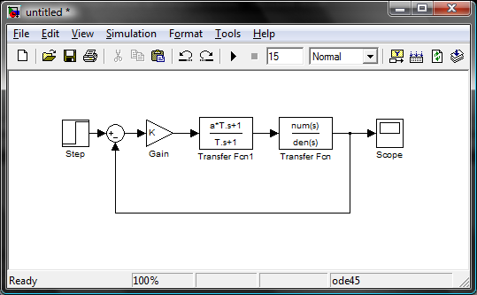

Simulação:

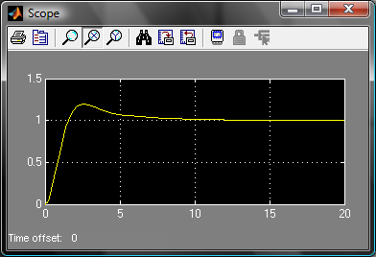

Nesta questão foi utilizado um controlador de atraso de fase, tentamos utilizar controladores de todas as formas e com vários valores de K porém não de forma alguma conseguimos atender as especificações.

Dentre todas as tentativas realizadas, a que ficou mais próxima às especificações foi a apresentada, porém o overshoot ficou acima do esperado.

3ª) Projete um controlador para o sistema de modo que tenha comportamento de um sistema de segunda ordem com ζ=0.707 e ω_{n} < 5 rad/s e tenha erro de regime ao degrau igual a zero.

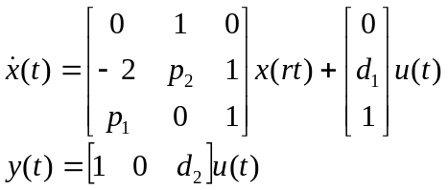

Onde d_{i} é o dígito da matrícula.

Para essa questão, foi necessário estipularmos um valor para d₂ = 1, pois calculando-se com os números da matrícula o resultado daria uma indeterminação.

Comandos do Matlab:

>> A=[0 1 0 ; -2 1 1 ; 7.35 0 1]

>> B=[0 ; 21 ; 1]

>> C=[1 0 1]

>> P1=ss(A,B,C,0)

a =
x1 x2 x3
x1 0 1 0
x2 -2 1 1
x3 7.35 0 1

b =
u1
x1 0
x2 21
x3 1

c =
x1 x2 x3
y1 1 0 1

d =
u1
y1 0

Continuous-time model.

>> Q1=ctrb(A,B)

Q1 =

0 21.0000 22.0000
21.0000 22.0000 -19.0000
1.0000 1.0000 155.3500

>>Q2=[1 -2 3 ; 0 1 -2 ; 0 0 1]

Q2 =

1 -2 3
0 1 -2
0 0 1

>> Q=Q1*Q2

Q =

0 21.0000 -20.0000
21.0000 -20.0000 0
1.0000 -1.0000 156.3500

>> P2=ss2ss(P1,inv(Q))

a =
x1 x2 x3
x1 2 -3 9.35
x2 1 2.22e-016 2.776e-017
x3 0 1 2.082e-017

b =
u1
x1 1
x2 8.674e-019
x3 0

c =
x1 x2 x3
y1 1 20 136.3

d =
u1
y1 0

Continuous-time model.

>> D=poly(A)

D =

1.0000 -2.0000 3.0000 -9.3500

>> DR=conv([1 2*0.707*4 1 6],[1 10])

DR =

1.0000 15.6560 92.5600 360.0000

>> DR=conv([1 2*0.707*6 36],[1 10])

DR =

1.0000 18.4840 120.8400 360.0000

>> LB=DR-D

LB =

0 20.4840 117.8400 369.3500

>> LB=[17.6560 69.5600 169.3500];

>> L=LB*inv(Q)

L =

4.1168 0.7641 1.6098

>> M=1/0.8522

M =

1.1734

Circuito montado:

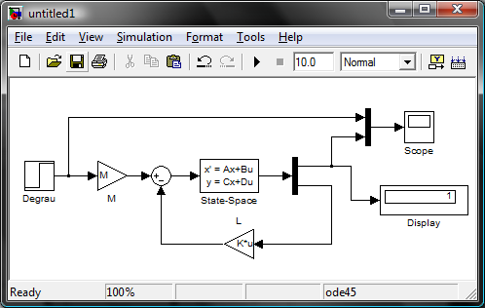

Resultado obtido:

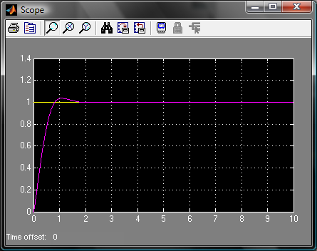

Ampliando:

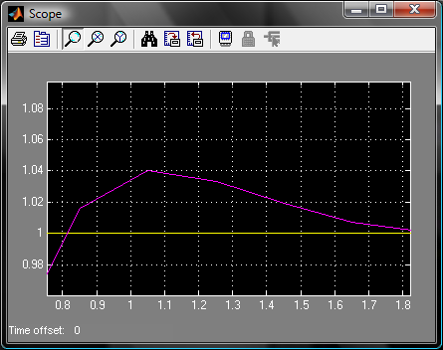

Conforme pode ser observado, o overshoot alcançado está exatamente conforme o zeta estipulado, alcançando assim as especificações da questão.

4) Projete um controlador para que a planta 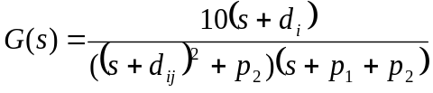
tenha erro de regime ao degrau igual a zero e ζ=0,7.

Comandos do Matlab:

>> N1=[10 210]

N1 =

10 210

>> D1=conv([1 3.15 3.48],[1 8.35])

D1 =

1.0000 11.5000 29.7825 29.0580

>> G1=tf(N1,D1)

Transfer function:
10 s + 210
--------------------------------
s^3 + 11.5 s^2 + 29.78 s + 29.06

>> rlocus(G1)
>> hold on
>> sgrid(0.7,0)

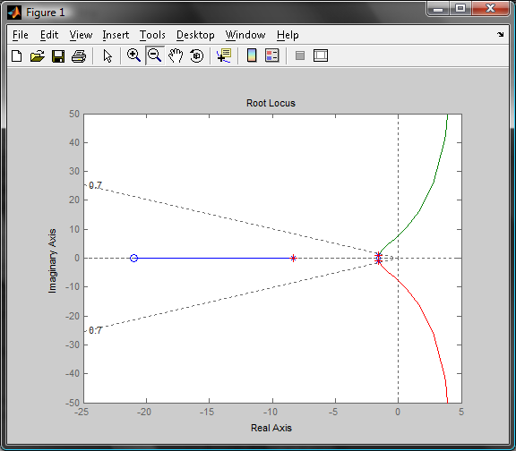

>> [Kp Pp]=rlocfind(G1)
Select a point in the graphics window

selected_point =
-1.5749 + 0.9955i

Kp =

2.9107e-004

Pp =

-8.3508
-1.5746 + 1.0038i
-1.5746 - 1.0038i

>> D2=[1 11.5 (29.7825+10*Kp) (29.058+210*Kp) 0]

D2 =

1.0000 11.5000 29.7854 29.1191 0

>> rlocus(N1,D2)
>> hold on
>> sgrid(0.7,0)

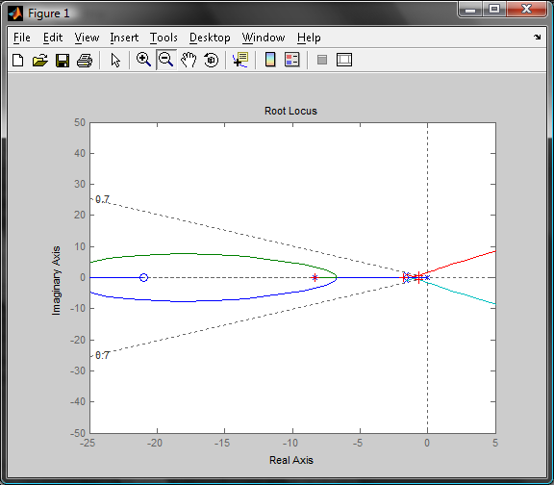

>> [Ki Pi]=rlocfind(N1,D2)
Select a point in the graphics window

selected_point =

-0.6728 + 0.6812i

Ki =

0.0664

Pi =

-8.3291
-1.8240
-0.6734 + 0.6816i
-0.6734 - 0.6816i

Circuito Montado:

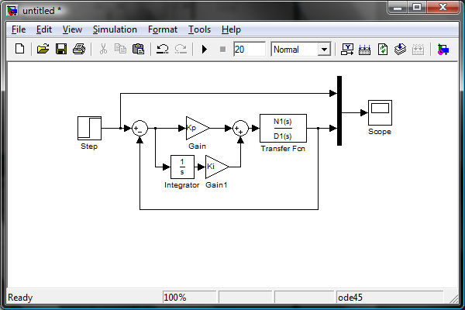

Simulação:

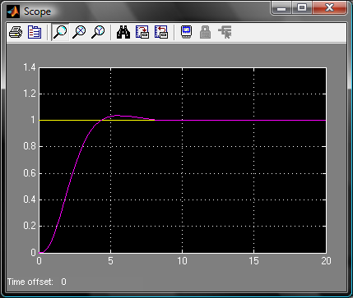

Ampliando:

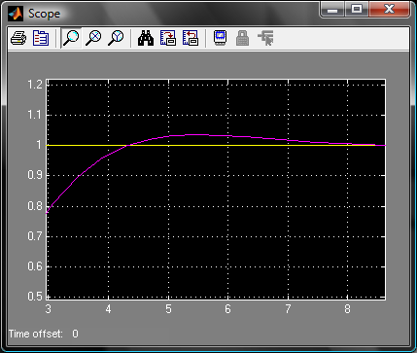

Como pode ser observado, utilizando um controlador PI foi possível atender as especificações impostas na questão, o overshoot ficou conforme o zeta estipulado.

